
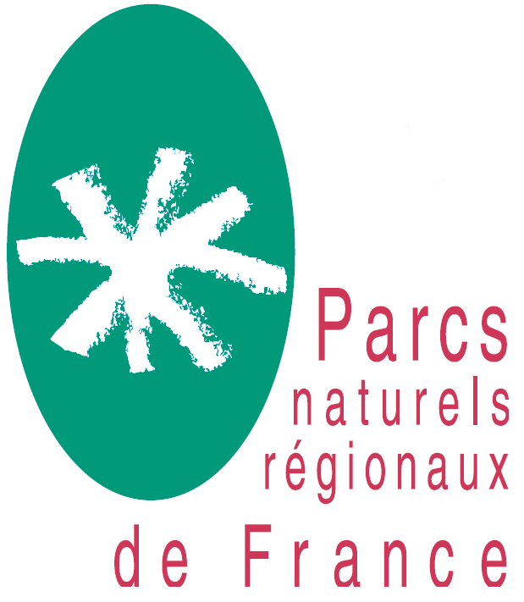
A

En partenariat avec la DHUP

FORMATION SUR SITE
Mettre en œuvre un projet local - l'exemple du Vorarlberg
Une réponse aux défis du dérèglement climatique
et de l'adaption des territoires

du mercredi 10 au samedi 13 avril 2024

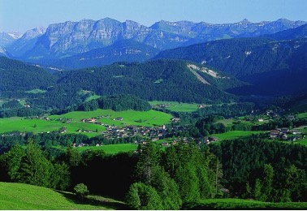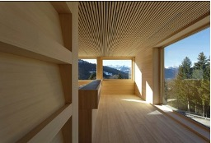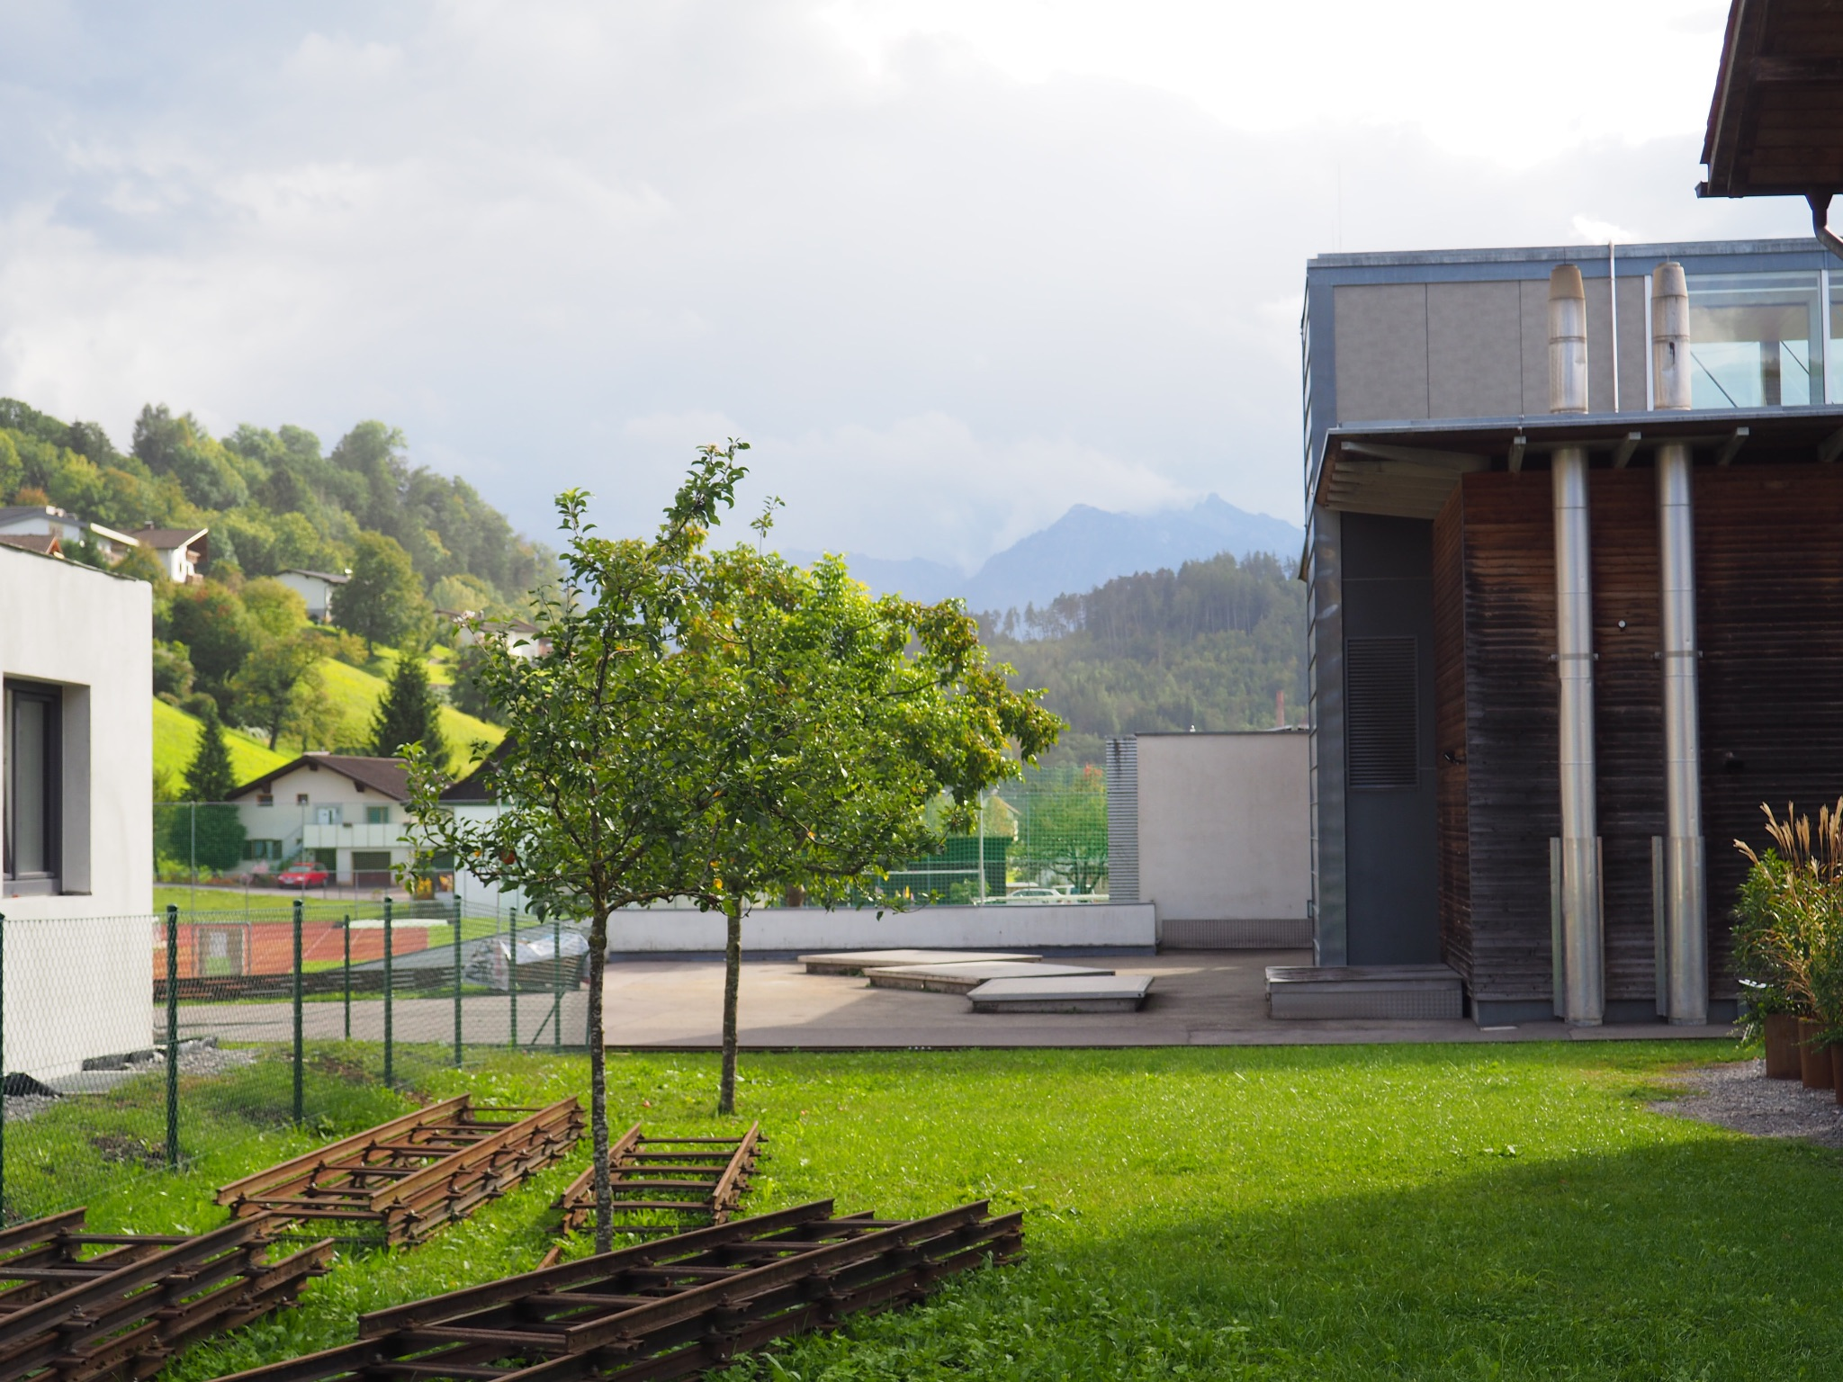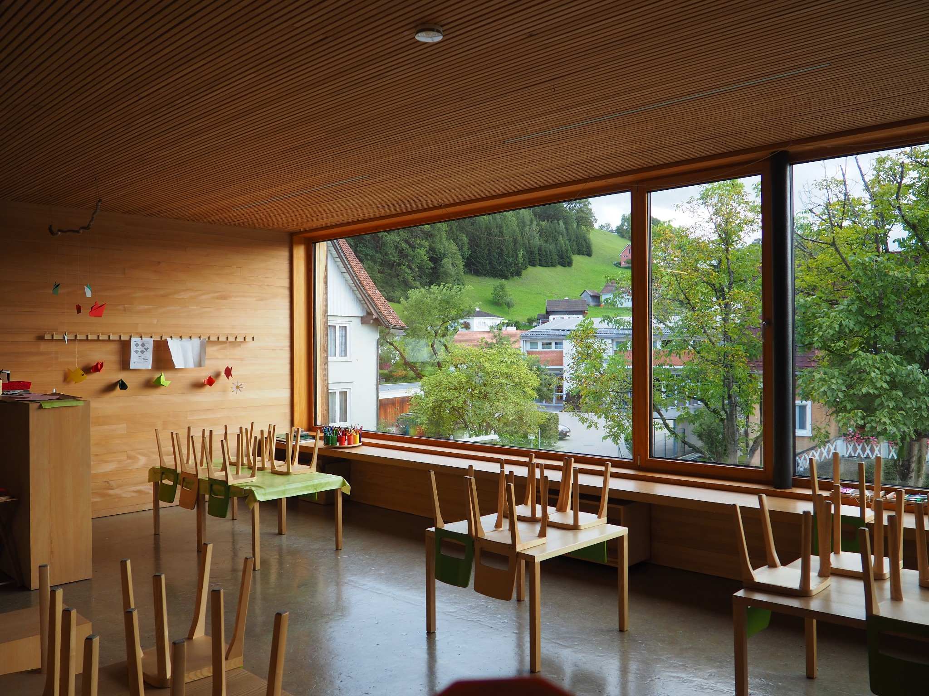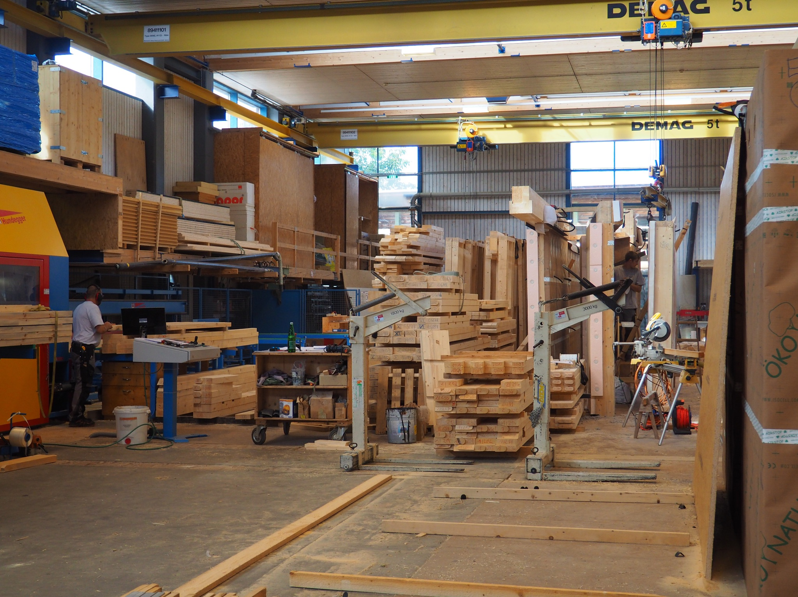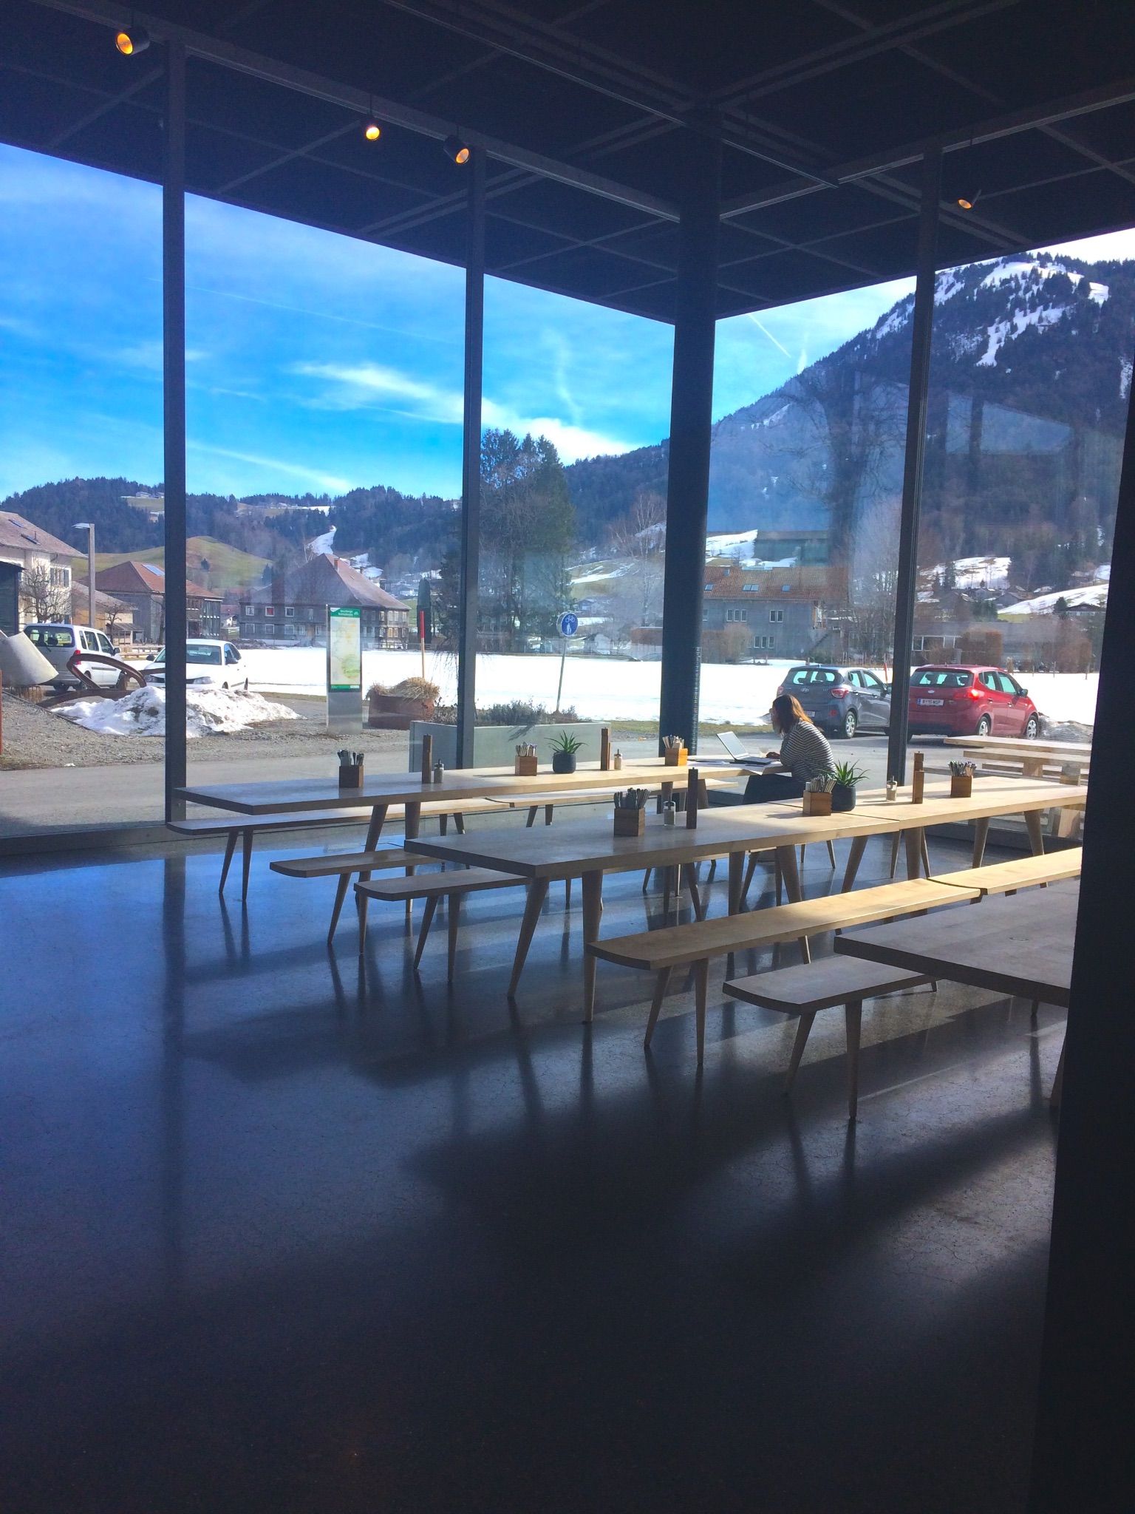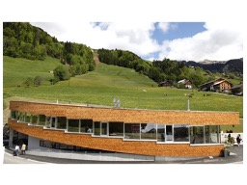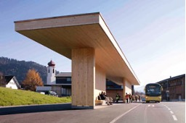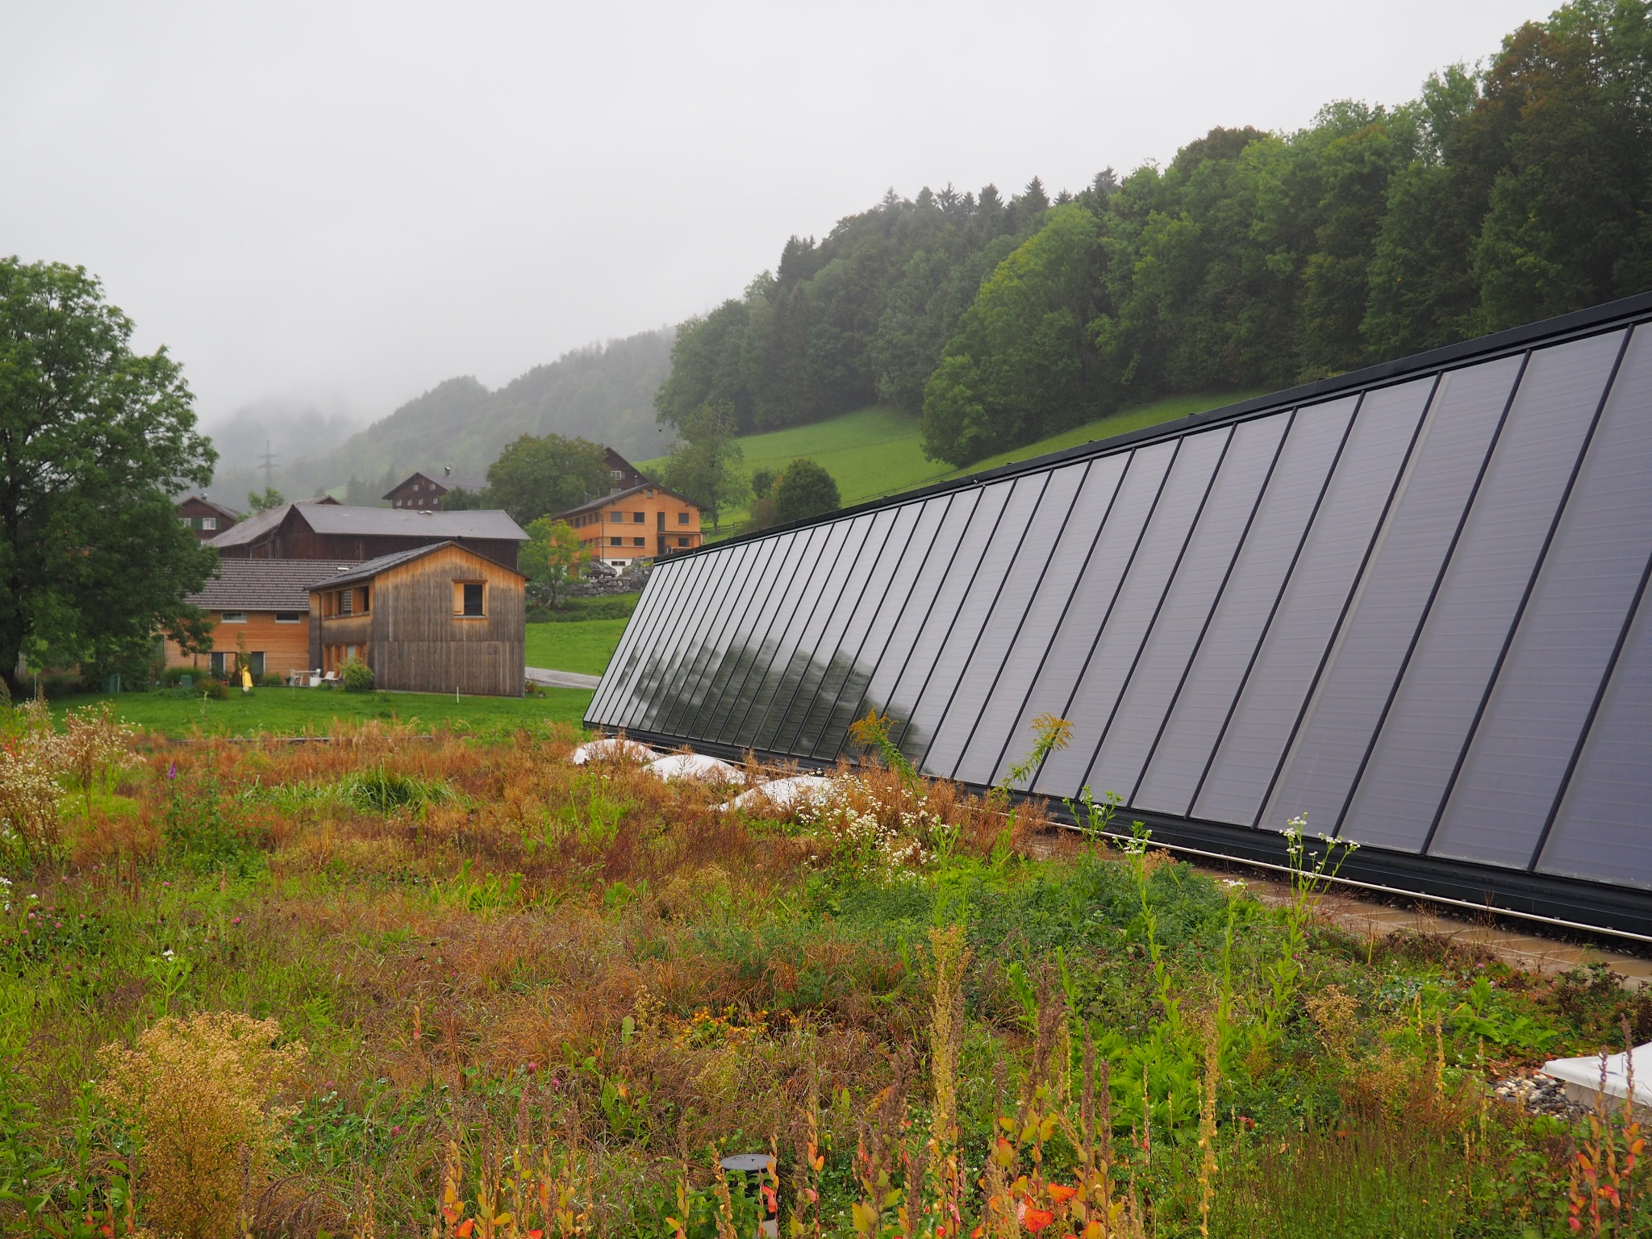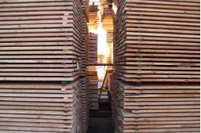

© Andrea Spöcker/Jérôme Damour/Fabien Hugault/Nicolas Sanaa

PUBLICS CIBLES : élus, agents de l’Etat, techniciens des collectivités, consulaires, architectes, forestiers, paysagiste, urbanistes, agronomes, agents de développement.
MOTS-CLÉS : filières de proximité, économie circulaire, architecture, urbanisme, gestion forestière, paysage, culture, patrimoine, climat, adaptation, énergies renouvelables.
FORMATRICE, ACCOMPAGNEMENT : Andrea Spöcker, docteure en architecture
LIEN D’INSCRIPTION : ICI

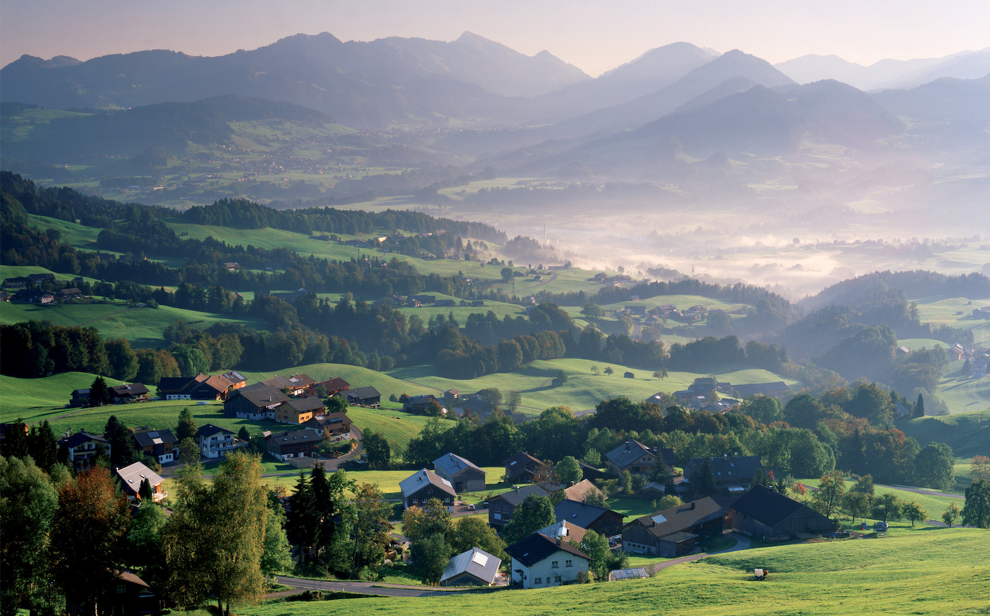
DÉCOUVRIR LE PROJET LOCAL DU VORARLBERG EN ACTION
Avec ses 409 000 habitants, le plus petit Land d’Autriche, frontalier avec la Suisse et l’Allemagne, représente un véritable laboratoire européen de la transition écologique. C’est une région pionnière dans le domaine de l’utilisation des énergies renouvelables, des technologies de la performance énergétique et de la construction et rénovation écologique.
Région alpine, d’une diversité de paysages remarquable, c’est une longue tradition de l’économie du bois, en particulier dans la construction, qui domine ici. Depuis plus de trente ans, une architecture contemporaine innovante, fondée sur les typologies locales, associant préoccupations environnementales à l’emploi de matériaux locaux a pris son essor.
La mise en œuvre pragmatique d’une vision où les principes du développement durable se conjuguent avec la redécouverte des atouts régionaux, associés à des critères de qualité très élevés ont peu à peu débouché sur une culture du changement et de la transformation très largement partagée et intégrée, non seulement dans les zones urbanisées et denses, mais aussi dans les vallées plus excentrées rurales.
Cette formation sera l’occasion d’appréhender au fil des rencontres avec élus et acteurs locaux de la transition écologique, l’approche holistique du Land du Vorarlberg en matière d’écologie, de valorisation des ressources locales, des filières courtes et du recours aux énergies renouvelables. Au programme de la formation : conférences et échanges avec des acteurs locaux de la transition, visites de communes rurales engagées en faveur de la préservation des paysages et de la culture du bâti, d'entreprises de la filière bois, de bâtiments innovants publics et privés témoignant du savoir- faire et du vivre-ensemble dans cette région fascinante.
PROGRAMME DE LA FORMATION

J1 MERCREDI, 10 AVRIL 2024 I ARRIVEE ET PROLOGUE
18h30 Rendez-vous à la gare centrale de Zurich
18h45 à 20h45 Transfert en bus de Zurich au Vorarlberg
Introduction et présentation du programme de la formation
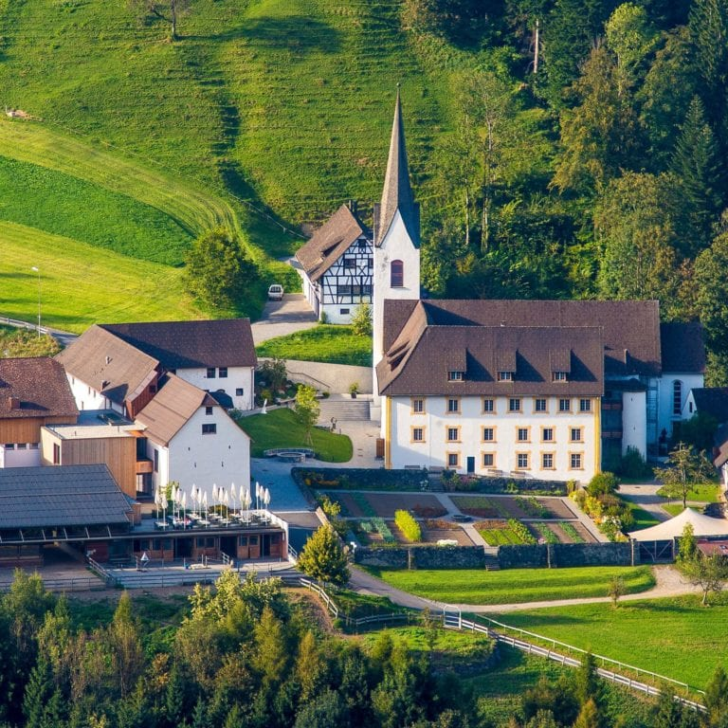
Accueil au Prieuré de Saint-Gérold
Ce haut-lieu de la vie culturelle de la vallée et du Land est situé au sein de la réserve de biosphère Grosses Walsertal, joyau naturel aux paysages naturels et culturels remarquables.
Dîner et nuitée au Prieuré de Saint-Gérold
J2 JEUDI, 11 AVRIL 2024 I RESERVE DE BIOSPHÈRE GROSSES WALSERTAL
BOIS ET ÉNERGIES RENOUVELABLES
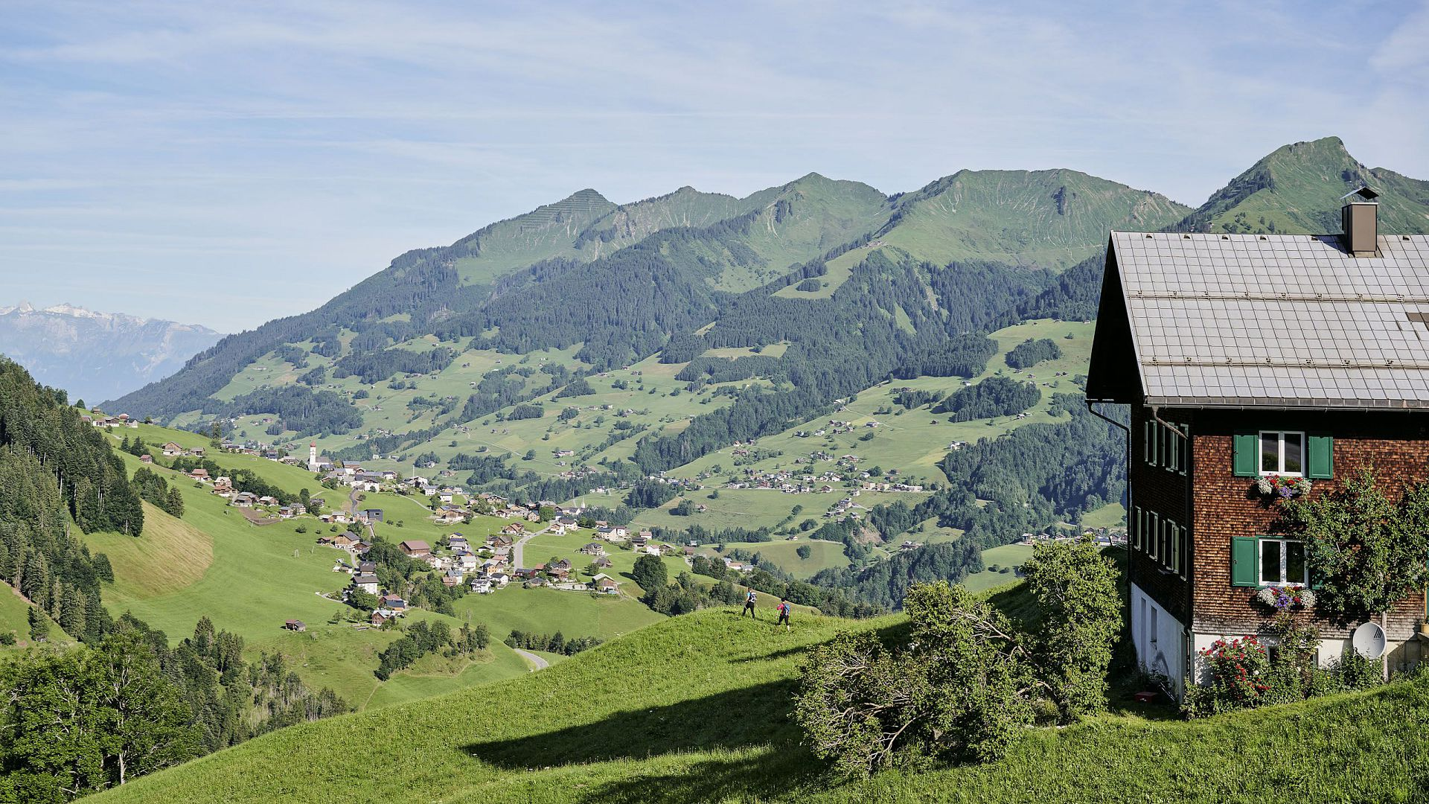
8h00 à 18h - Conférences, visites et échanges avec les acteurs
- Construire avec les ressources locales - Maison communale
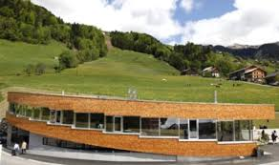
Réalisé entierèment en bois de sapin blanc local, ce bâtiment accueille la mairie, l'école, la crèche et l'épicerie du village.
- Travailler en réseau - entreprise de menuiserie et ébénisterie
Entreprise artisanale spécialisée dans le travail du bois massif.
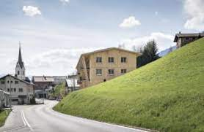
- Une vitrine pour un développement territorial exemplaire - la Maison du Parc
Espace d'exposition et de vente de produits locaux, ce bâtiment identitaire abrite également les locaux de production de la coopérative laitière de la vallée.
- Identité locale et spiritualité - le Prieuré de Saint-Gérold
Les bâtiments du monastère ont fait l'objet d'une rénovation
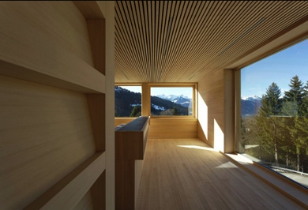
en profondeur en accordant une priorité aux savoirs-faire et aux ressources locales.
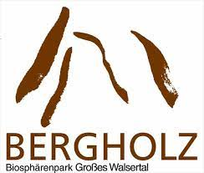
- Conférences : Réussir l'autonomie énergétique dans la vallée, Valoriser le savoir-faire et le bois local - la marque
- Préserver la biodiversité par une gestion durable des forêts et des prairies - balade commentée en forêt de montagne

- 18h Transfert en bus à Dornbirn
- Accueil et dîner à l'hôtel Krone, Dornbirn, soirée libre

J3 VENDREDI, 12 AVRIL 2024 I VALLÉE DU BREGENZERWALD - TOURISME ET ARTISANAT
8h à 18h - Conférences, visites et échanges avec les acteurs
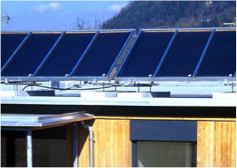
- Les clefs d'une politique de développement territorial respectueux du climat - Energieinstitut Vorarlberg
Organisme indépendant au service du Land pour la conception
et la mise en œuvre des stratégies en matière de transition écologique qui propose du conseil et des formations continues aux habitants, aux entreprises et aux collectivités.
- Valoriser l'espace de vie en commun - village de Krumbach
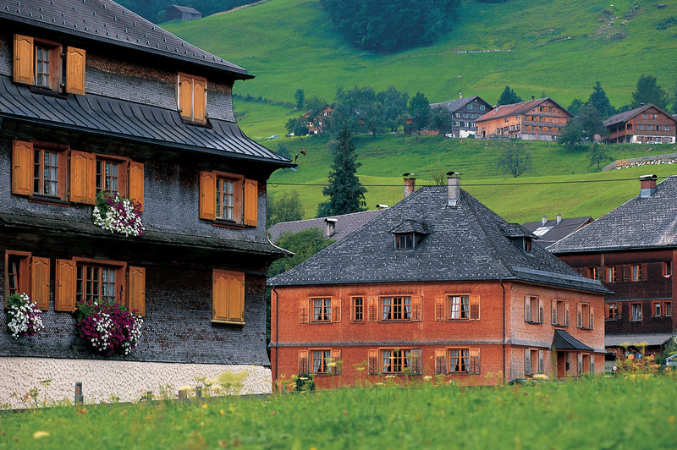
La revitalisation réussie du centre-bourg mise sur la construction d'équipements publics structurants, commerces de proximité et de logements collectifs réalisés en grande partie en bois local.
- Conférence : La filière bois et bois construction du Vorarlberg
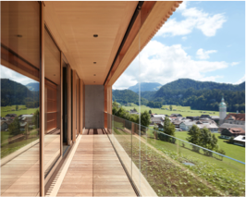
- Une culture artisanale partagée - Maison des artisans
Réalisé par le réseau des artisans de la vallée, ce bâtiment-vitrine témoigne d'un engagement partagé en faveur du savoir-faire et de l'artisanat locaux.
Exposition : Please touch, Vivre l'artisanat
- Conjuguer tourisme et vitalité de l'économie locale
Le village de Bezau réussit à conjuguer tradition et modernité - tourisme et vitalité de l'économie locale en fondant son action sur une approche participative.
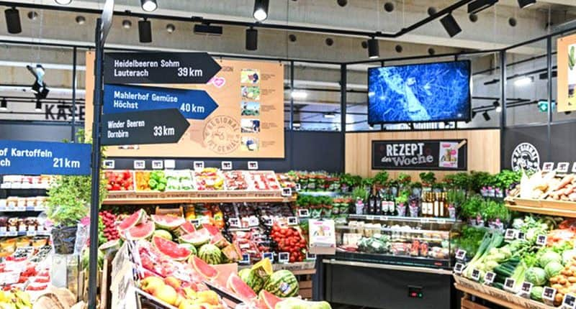
- Circuits de proximité et qualité des produits - le réseau des supermarchés locaux Sutterlüty
Créée en 1952 dans la vallée, cette chaîne de supermarchés compte parmi ses fournisseurs un réseau de plus de 1500 producteurs-partenaires de toute la région du Vorarlberg.

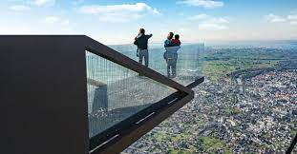
- Dîner au restaurant panoramique, Dornbirn
- Nuitée à l'hôtel Krone à Dornbirn

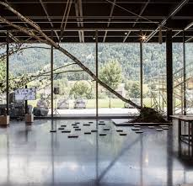
J4 SAMEDI, 13 AVRIL 2024 I RETOUR
06h15 à 08h15 Transfert en bus de Dornbirn à la gare centrale de Zurich
09h04 / 09h34 Départ pour Paris et Lyon

Programme sous réserve de modifications ultérieures
© andrea spöcker, 2023, tous droits réservés
© photos: Andrea Spöcker, Oberhauser Photography, Popp Hackner, Peter Mathis
FONDS DOCUMENTAIRE
- Le Lien Paysage dossier spécial Vorarlberg ICI

CONTACTS POUR INFOS PRATIQUES
- Andrea Spöcker, docteure en architecture
Courriel. andreaspoecker@wanadoo.fr
Tél. 06 31 40 14 87

- Dominique Vespuce, assistante
Courriel. dvespuce@parcs-naturels-regionaux.fr
Tél. 06 62 99 90 28

- Nicolas Sanaa, aménagement du territoire
Courriel. nsanaa@parcs-naturels-regionaux.fr
Tél 06 99 94 42 42

